CMDBUF Studio
设备迁移与首次运行
2026 11 11 第 35 份说明 面向已有 VCS 和 Verdi 的设备
当前工具支持 Linux 本机运行，以及 Windows GUI 通过 SSH 调用 Linux EDA 设备。源码、网页资源、协议检查、SV 用例和 NPI 提取代码随迁移包提供；在已配置好 EDA 工具与许可证的 Linux shell 中，解压后即可执行下面三条命令。

1 Linux 首次启动
cd cmdbuf-studio
make doctor
make smoke
make gui
doctor 定位工具、PLI/NPI、编译器和输出目录；smoke 实际编译，执行一个定向用例与随机种子 17、42，并合并覆盖率。工具版本探测不等于许可证可用，真实编译与仿真结果才是当前设备的运行依据。
若管理员要求加载环境脚本，在运行前执行下列命令，或在 GUI 的“设备与 EDA 工具”中保存该脚本路径。许可证服务器和工具安装路径由该设备管理，不必修改项目源码。
export EDA_TOOL_SETUP=/absolute/path/to/site_setup.sh
make doctor
位置 | 必要条件
Linux EDA 设备 | Linux x86_64、Python 3.6+、Bash、GNU Make、兼容工具版本的 C/C++ 编译器
EDA 安装 | 合法可用的 VCS、Verdi、URG；Verdi 的 FSDB PLI、NPI 头文件和库、fsdb2vcd
GUI 与 Verdi 窗口 | 现代浏览器；Verdi 所在设备有可用 DISPLAY 和相应桌面授权

GitHub 的 packages/ 提供 ZIP 与 tar.gz，二者内容相同；使用 tar.gz 可直接保留 Linux 启动脚本权限。也可 clone 完整仓库运行。历史证据保存在 verification/，轻量包不含旧编译缓存与回归结果。修改后执行 make dist 可在 dist/ 重新打包。

2 Windows 连接 EDA 设备
Windows 仅需要 Python 3.6+、OpenSSH 客户端和浏览器。双击 CMDBUF Studio.cmd，或执行 .\make.cmd gui。无需安装 Windows Make、Node.js 或额外 pip 包。启动器依次尝试指定解释器、项目 .venv、python、python3 和 py -3。
先用 ssh user@eda 验证该设备已有的 SSH 登录。GUI 右上角打开“设备与 EDA 工具”，选择 SSH 模式，填写地址、独立远端目录及可选的环境脚本。点击“检查工具”，通过后再启动回归。
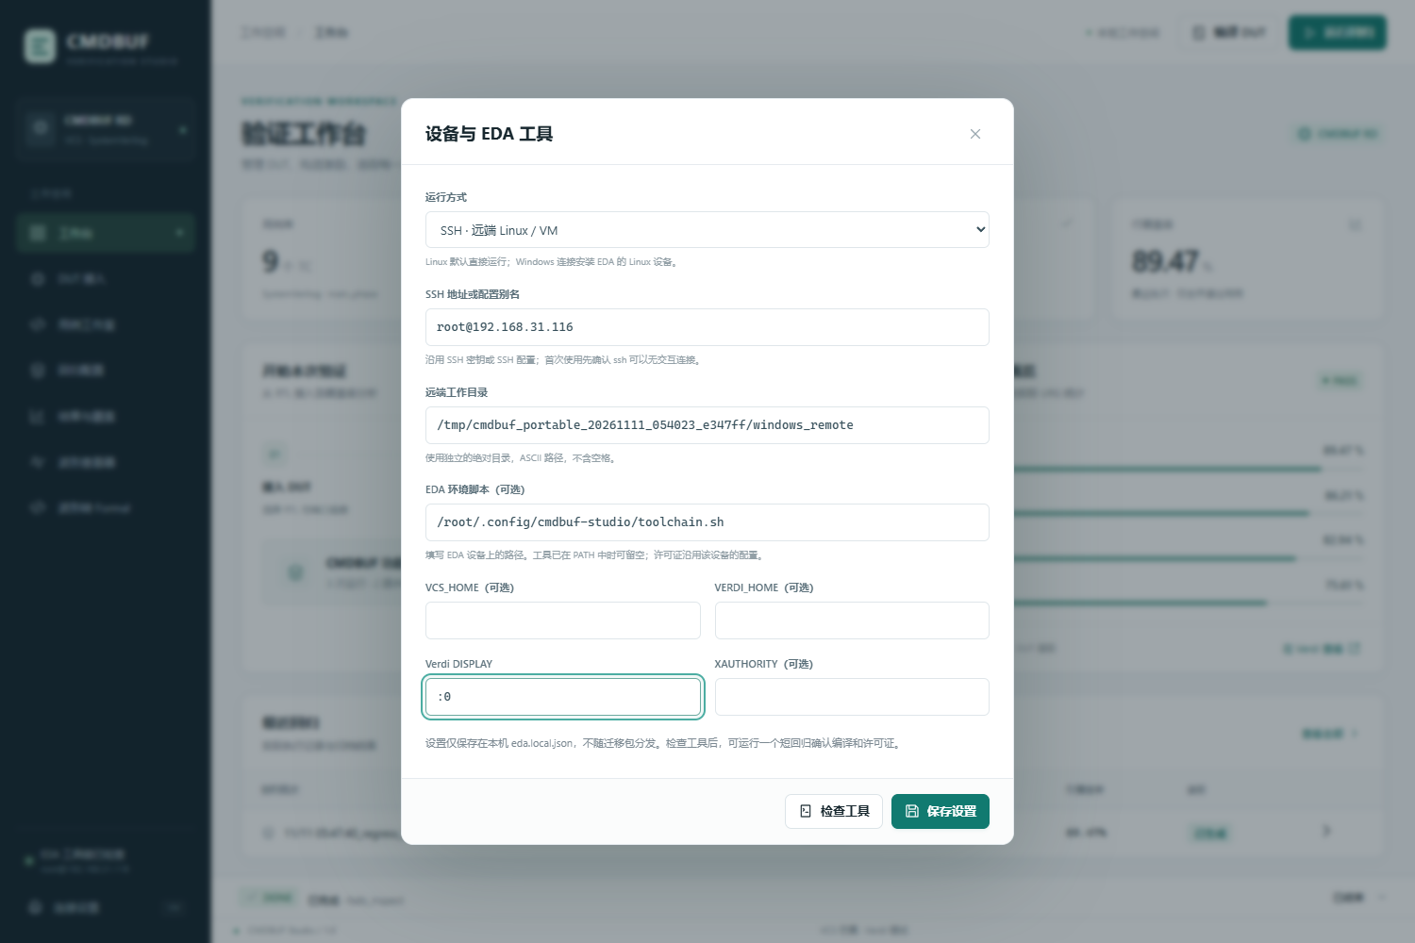
图 1 实际迁移验收界面 截图中的地址仅为本轮测试设备 新设备请填写自己的配置
远端目录使用 ASCII 绝对路径，例如 /home/user/cmdbuf_studio。不要填写整个用户主目录或 /tmp。工具同步工程到该目录，并保留冲突检查；编译、回归、波形和覆盖率按钮仍调用 Make 命令。
.\make.cmd configure MODE=ssh HOST=user@eda ROOT=/home/user/cmdbuf_studio
.\make.cmd doctor
.\make.cmd smoke
Verdi 窗口打开在 EDA 设备对应的桌面上。DISPLAY 可填 :0 或已配置转发的显示地址；需要时填写 XAUTHORITY。该工具不自动建立 X11 服务或修改桌面访问权限。

3 配置与常用 Make 命令
设备设置只写入 eda.local.json；该文件被 Git 忽略，也不会进入迁移包。eda.example.json 提供字段示例。环境变量覆盖本机文件，文件覆盖自动默认值；Linux 默认 local，Windows 默认 SSH 并等待填写连接信息。
设置或环境变量 | 作用
EDA_MODE | local 或 ssh；GUI 中选择运行方式
EDA_VM_HOST / EDA_VM_ROOT | SSH 地址与独立远端目录
EDA_TOOL_SETUP | 先加载本站点的 Bash 环境脚本
VCS_HOME / VERDI_HOME | 可选安装目录；留空时从有效 PATH 发现
EDA_DISPLAY / EDA_XAUTHORITY | Verdi 图形窗口的显示与授权
EDA_RESULT_ROOT | 可选运行结果目录；Linux 请用无空格 ASCII 路径

Linux 工程根目录含空格或中文时，旧版 VCS 使用私有 /tmp/cmdbuf-studio-用户号/ 下的 ASCII 源码别名与结果目录，原工程不搬动。make doctor 显示实际结果目录。该临时目录若被系统清理，已有缓存和结果也会失效；长期保存可显式设置 EDA_RESULT_ROOT。
make compile
make run CASE=tc_directed SEED=17 WAVES=1
make regress SEEDS=1,2,42 JOBS=2 WAVES=1
make wave CASE=tc_random SEED=42
make coverage
make new-case CASE=my_read
make dist
Windows 将 make 换成 .\make.cmd。用例编辑仍仅显示 main_phase；每个 @(posedge clk) 后按模板时序赋值，用 if/else 实现输入约束。回归次数、起始种子和波形开关在计划页设置。WAVES=0 时保留代码覆盖率，但该轮没有可供波形查看或 NPI 提取的 FSDB。
波形转 Formal 从当前安装的 Verdi 编译 NPI 读取器，可导入 FSDB 或选回归波形。生成 SVA 不要求安装 SBY；执行生成包的 make bmc / make cover 时，才需要 SBY、Yosys、read_slang、ABC 和 Yices。其他 Formal 工具须另设时钟和真实复位初态。
详细功能说明：第 32 份讲 main_phase 用例；第 33 份讲 DUT、回归和波形；第 34 份讲 FSDB 采样、pattern 与 Formal 语义。设备配置与默认路径以本说明为准。

4 实际迁移验收与使用范围
本轮从干净迁移包分别启动 Linux 本机 GUI，以及 Windows 新目录下的 GUI；后者连接另一个独立远端工作目录。验收在现有 Windows 主机和 Linux VM 上完成，不等于已在所有品牌设备或所有 EDA 版本上运行。
检查 | 实际结果
Linux 干净解压与 PATH 自动发现 | make doctor 通过；make smoke 的 3 次运行全部通过
Linux 路径含空格 | 修复旧 VCS 路径拆分后，重新编译并运行 1 次定向用例通过
Linux 本机 GUI | 3/3 回归通过；内置波形、Verdi 波形及覆盖率打开成功
Windows GUI 加 SSH | 3/3 回归通过；相同波形和覆盖率流程通过
直接 NPI FSDB 提取 | 两种模式各导入 1 份并选择 1 份回归 FSDB；各生成 2 个 pattern、138 拍
生成包实际 Formal | Linux 生成包的 71 步 BMC 通过，2 个终点 cover 全命中
单元检查 | Linux 40/40 通过；Windows 40 项中 36 通过、4 项 POSIX 专属跳过

两轮 GUI 回归覆盖率均为：行 89.47%、条件 86.21%、翻转 82.94%、分支 75.61%；FSM 无可报告项。覆盖率仅说明这些短验收用例执行到的位置，不表示覆盖收敛。Formal 结论仅限导出有限轨迹和指定深度。
实际工具为 VCS O-2018.09-1、Verdi O-2018.09-SP2、Linux Python 3.6.8，以及 Windows Python 3.11。新设备须提供可用许可证和与该 EDA 版本兼容的系统编译环境。NPI/PLI 文件来自目标机安装，不随工具分发。

交付文件与复核
python3 simulation/vcs/portable.py --verify
在解压包中执行上面命令，可核对 PORTABLE_MANIFEST.json 的逐文件 SHA256。packages/SHA256SUMS.json 保存两份压缩包的校验值；verification/portable_20261111/ 保存日志、截图、生成包与验收记录。旧版本证据签名独立保留。

